 |  |  |  |  |  |  |  |  |  |  |  |  |  |  |  |  |  | ФИО
1 | Найди значение выражения 104−47
 | Ответ:
2 | Найди значение выражения 8⋅45+160:4

Ответ:

- Братец Кролик вышел из своего дома в 8 ч 40 мин. Братец Медведь, выйдя из дома на 17 мин позже, встретился с братцем Кроликом в 9 ч 15 мин. Сколько минут находился в пути Братец Медведь до встречи с Братцем Кроликом?

Запиши решение и ответ.

Решение:

Ответ:

- Вставь пропущенное число в окошко так, чтобы равенство стало верным.

+ 279=321

Ответ:

- Из полного кувшина с водой налили воду в стакан, в результате чего воды в кувшине стало меньше. Как ты думаешь, сколько ещё стаканов можно наполнить оставшейся в кувшине водой?
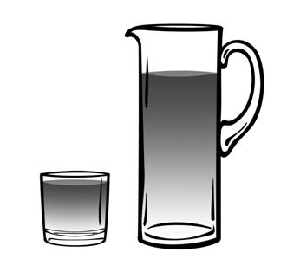

Запиши решение и ответ.

Решение:

Ответ:

- Вот расписание Стёпиных уроков на три дня:

 | вторник | среда | четверг
1-й урок | История | Математика | Русский язык
2-й урок | Математика | Русский язык | Математика
3-й урок | Русский язык | Литература | Литература
4-й урок | Музыка | Окружающий мир | Физкультура
5-й урок | Физкультура | Ритмика
6-й урок |  | Искусство
.

Пользуясь таблицей, выбери верные утверждения.

1) В каждый из этих трёх дней есть хотя бы один урок русского языка.
2) В эти три дня русский язык не бывает четвёртым уроком.
3) Физкультура в четверг раньше, чем литература в среду.
4) Во вторник математика позже, чем история, но раньше, чем музыка.

Ответ:

7 | На уроке физкультуры учитель попросил всех мальчиков, чья фамилия начинается на букву «С», выйти из строя, чтобы составить баскетбольную команду.

Выбери верные утверждения.
1) Серёже Иванову нужно выйти из строя.
2) Паше Сергееву нужно выйти из строя.
3) Никите Севастьянову не нужно выходить из строя.
4) Нине Сидоровой не нужно выходить из строя.

Ответ:

- На рисунке изображён прямоугольник.

1) Найди его периметр, если сторона одной клетки равна 1 см.

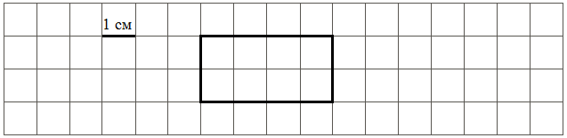

2) Начерти прямоугольник, периметр которого на 2 см больше.
1см

- Внимательно рассмотри рисунок и ответь на вопросы.
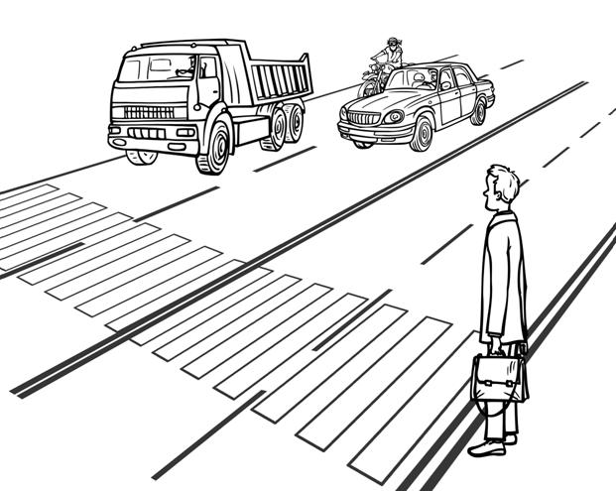

1) Грузовик находится впереди или позади мотоциклиста?
2) Что ближе к пешеходу – мотоцикл или легковой автомобиль?
3) Мотоциклист видит легковой автомобиль слева или справа от себя?

Решение:

Ответ:

- Карина каждый день со среды по воскресенье собирала с куста крыжовника спелые ягоды. Количество собранных за день кружек с ягодами Карина изображала в виде столбиков шириной в одну клетку. Высота столбика обозначает количество собранных кружек: одна клетка – одна кружка. Карина успела нарисовать столбики за среду, четверг и пятницу.

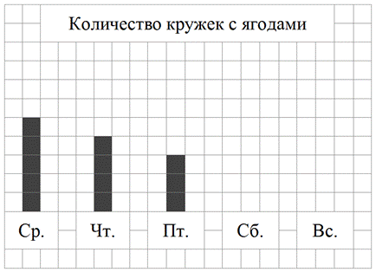

1) Сколько кружек с ягодами Карина собрала в среду?
Ответ:_____________________________________________________________
2) В субботу Карина собрала пять кружек с ягодами, а в воскресенье – семь.
Изобрази на рисунке столбиками количество собранных ягод в субботу и в воскресенье. Ширина каждого столбика должна быть равна одной клетке, а высота в клетках – количеству собранных кружек с ягодами.
3) Сделай вывод о том, как менялось количество собранных ягод со среды по воскресенье. Запиши свой вывод одним предложением.
Ответ:_______________________________________________________________________________________________________________________________
___

У Сени есть 350 рублей, и ему нужно купить два батона хлеба и пакет молока. Сеня решил на все оставшиеся деньги купить шоколадки. Сколько шоколадок он сможет купить? Сколько сдачи он получит в итоге?
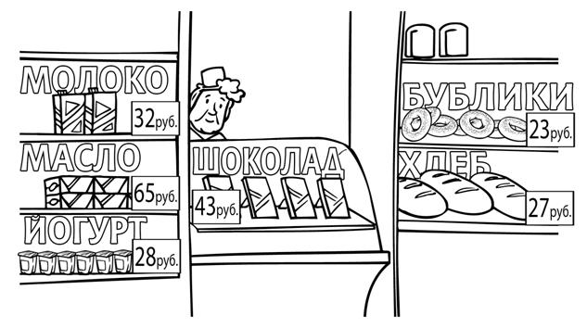
Ответ:______________________________________________________
____________________________________________________________________________________________________________________________________________________________________________________________________________________________________________________________________________________________________________

12

На рисунке справа даны три детали геометрического конструктора. Составь из них фигуру, изображённую на рисунке ниже. Постарайся использовать при этом как можно меньше деталей. Но обязательно нужно использовать каждую хотя бы один раз. | Детали конструктора
 | 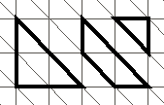
Внутри фигуры проведи линии так, чтобы она вся оказалась составленной из деталей конструктора. Детали можно поворачивать.
Три рисунка можно использовать как черновик.
Черновик | Ответ
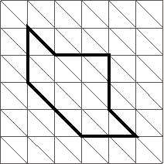

13 Аня, Лиза и Артём собирают цветные наклейки. У Ани на 20 цветных наклеек больше, чем у Лизы, и на 20 наклеек меньше, чем у Артёма. А вместе у них 90 цветных наклеек. Сколько цветных наклеек у каждого из ребят?
у Ани
у Лизы
у Артёма

